未具建照建物門牌編釘申請書

申請人_____________現住房屋座落於神岡區______里___鄰___________(路)街____段_______巷____弄______號房屋旁，土地座落於神岡區___________段______小段____________地號，該屋興建時無建造執照，但確有居住事實，現因通信聯絡及設籍需要，請貴所惠予編釘門牌，以利使用。
申請人並就以上事項委託_______________代為辦理。(無則免填)
此致 臺中市神岡區戶政事務所
申請人(受委託人)已明確瞭解以下事項：
本件係以未具建照建物申請門牌經核。基於實際居住事實暨通訊及設籍需要，准予核發門牌證明，唯：
一、與產權無涉。不因已編釘門牌而取得其於建築法令之地位。
二、如涉及公共安全、公共危險或違反土地編定用途之規定，請自依相關法規向權責機關辦理。

申 請 人：  身分證字號：  聯 絡 電 話 ：  戶 籍 地 址 ： | 受 委 託 人 ：  身分證字號：  聯 絡 電 話 ：  戶 籍 地 址 ：

◆檢附文件：
一、■土地所有權證明文件正本、▓房屋所在位置圖
二、房屋之正面(含大門)、客廳、廚房、臥室、廁所照片各１張，以證
明確有人居住之情形。
◆土地所有權人： (親簽蓋章)
！聲明事項：土地所有權人同意就本人所有土地上房屋之現住人
就該房屋申請編釘門牌。

中華民國 年 月 日
房屋正面
客廳

臥室
廚房
衛浴(需有盥洗設備)

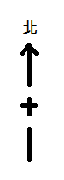  房 屋 位 置 略 圖 | 請  註  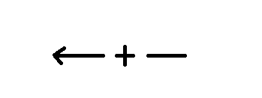  明  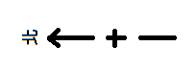  本  房  屋  前  後  左  右  鄰  近  房  屋  之  門  牌  號
北

